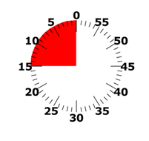

**Blauwe insecten**

[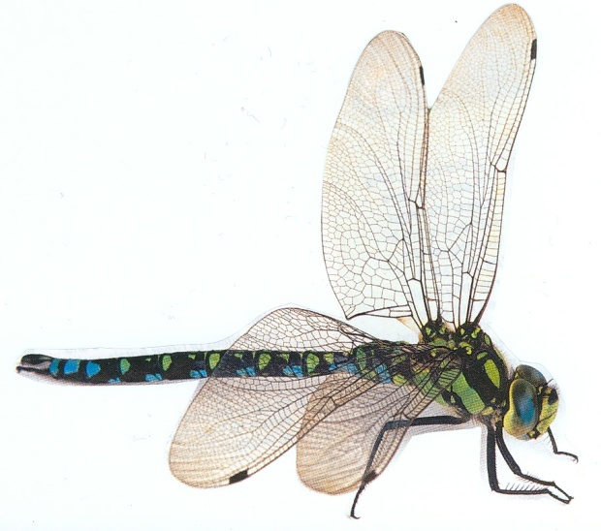](http://www.google.be/url?sa=i&rct=j&q=&esrc=s&frm=1&source=images&cd=&cad=rja&docid=L4WlSfP7qpHSpM&tbnid=Idhy-zudu0rS9M:&ved=0CAUQjRw&url=http://www.freewebs.com/belevenissen-van-een-tuinkabouter/beesjesinsectlibel.htm&ei=oWZUUdeGIsyn0wXbuoHgDA&psig=AFQjCNH1C3TDwBEKFAu46B2g8t8bNNOL7A&ust=1364571770513162)

[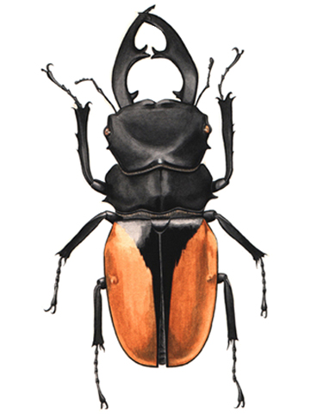](http://www.google.be/url?sa=i&rct=j&q=&esrc=s&frm=1&source=images&cd=&cad=rja&docid=f5IkstzVVCzS2M&tbnid=ShtqPTuh86PpJM:&ved=0CAUQjRw&url=http://www.medyoberendorff.nl/html/ill1998.html&ei=02VUUZSkCKKe0QWWyoCwCw&bvm=bv.44342787,d.ZWU&psig=AFQjCNFkv0pBD0WnOJH7Yl1LJGas0m0jdw&ust=1364571969743609)

[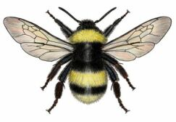](http://www.google.be/url?sa=i&rct=j&q=&esrc=s&frm=1&source=images&cd=&cad=rja&docid=uW7uYC5s8yyLTM&tbnid=r9bx1KmZFoXgHM:&ved=0CAUQjRw&url=http://www.dpi.vic.gov.au/agriculture/pests-diseases-and-weeds/pest-insects/ag1039-keep-victoria-bumblebee-free&ei=IWdUUc_QLoaP0AW0rYHQDA&psig=AFQjCNEdyEnzY3YCH8uA9pooDw97p2Z6vw&ust=1364572302720650)[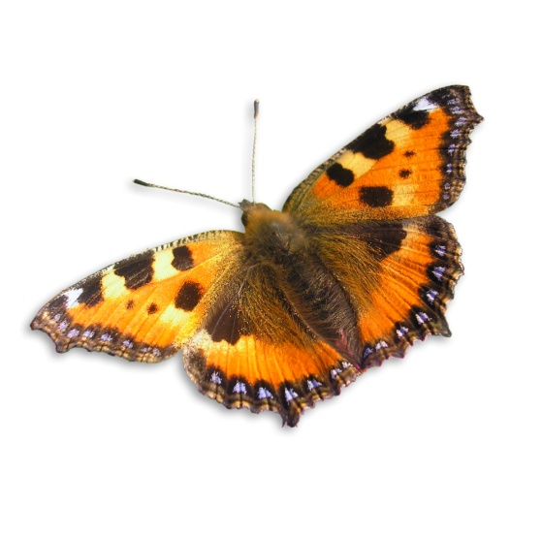](http://www.google.be/url?sa=i&rct=j&q=&esrc=s&frm=1&source=images&cd=&cad=rja&docid=z8N6hACTCd-9CM&tbnid=YlB_R51FmLAZ4M:&ved=0CAUQjRw&url=http://vaardigehandjes.wordpress.com/mijn-eigen-werk/&ei=oGdUUaazEMjP0AW43ICgAQ&bvm=bv.44342787,d.ZWU&psig=AFQjCNFu0b7v2Qj9n5e6SabeKZpz_wVhOQ&ust=1364572433023904)[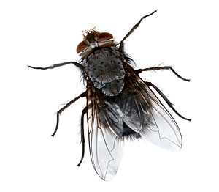](http://www.google.be/url?sa=i&rct=j&q=&esrc=s&frm=1&source=images&cd=&cad=rja&docid=Er5XSuSuhRUlTM&tbnid=FcVsRWMQFHQP5M:&ved=0CAUQjRw&url=http://nl.wikipedia.org/wiki/Vliegen_(dieren)&ei=D2VUUaWgGdGl0wW_04CYCQ&bvm=bv.44442042,d.d2k&psig=AFQjCNEWBMDj3PE3odBpkKLHM61VogyzHQ&ust=1364571788765342)

i10

*doelen VVKBaO: MuVo-beeld 3.1, 11*

*eindtermen: ET 1.5*

1. Kijk eens goed naar de insecten hierboven.

Kies een insect dat je leuk vindt.

1. Teken het insect over met potlood op een A6'je.

Dat is een vierde van een A4.

1. Kijk naar de bic-artkunstwerken van Jan Fabre.
2. Vul je insect met kleine balpenstreepjes.

* Gebruik (heel) lichte en (heel) donkere streepjes.
* Trek streepjes in verschillende richtingen.
* Je streepjes mogen elkaar ook kruisen.